**ПРОГРАММНОЕ ОБЕСПЕЧЕНИЕ «**Шифр масонов**»**

**Руководство пользователя**

**Авторы: Яковлева Юлия ББСО-01-19**

Москва 2021

АННОТАЦИЯ

В данном руководстве описана структура, принципы работы, базовые понятия и интерфейс программного обеспечения «Шифр масонов», а также определены условия, необходимые для эффективного функционирования программного обеспечения и указана последовательность действий администратора и пользователя при запуске и выполнении программы. Оформление программного документа «Руководство пользователя» произведено по требованиям ЕСПД (ГОСТ 19.505-79)

# 1 НАЗНАЧЕНИЕ ПРОГРАММНОГО ОБЕСПЕЧЕНИЯ

Программное обеспечение (далее ПО) «Шифр масонов» является программой предназначенной для расшифровки перехваченного или полученного сообщения в виде шифра масонов

В ПО «Шифр масонов» реализованы программные решения для выполнения задачи – рас шифрование полученного сообщения

# 2УСЛОВИЯ ВЫПОЛЕНИЯ ПРОГРАММЫ

## 2.1 Минимальный состав аппаратных средств

Автоматизированное рабочее место:

* 32-разрядный (x86) или 64-разрядный (x64) двухъядерный процессор с тактовой частотой 2,0 гигагерц (ГГц) или выше;
* 2 гигабайт (ГБ) (для 32-разрядной системы) или 4 ГБ (для 64-разрядной системы) оперативной памяти (ОЗУ);
* 100 мегабайт (МБ) свободного пространства на жестком диске.

## 2.2 Минимальный состав программных средств

Автоматизированное рабочее место:

* ОС Windows 7 (32, 64-bit) и выше;
* MS Word 2003 и выше.

# 3ВЫПОЛЕНИЕ ПРОГРАММЫ

## 3.1 Загрузка и запуск программы

Система запускается, представляет вниманию действующего лица окно для ввода данных.

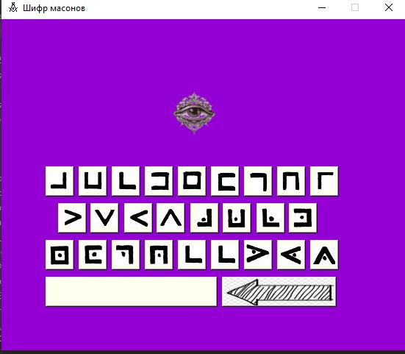

Рис 1-стартовое окно программы

Для начала работы необходимо использовать любые кнопки алфавита шифра масонов

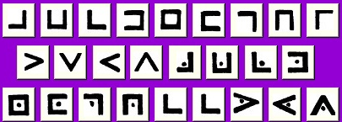

Рис 2.кнопки алфавита масонов

Также в клавиатуре реализованы вспомогательные кнопки для разделения информации и удаление случайно введённых символов



Рис 3-специальные кнопки

После пользователю выводиться на экран обработанная информация

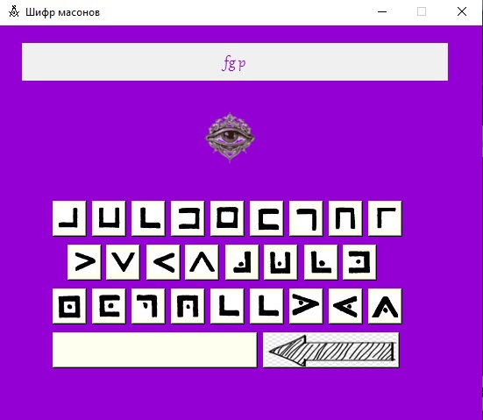

Рис 4- расшифрованная информация

## 3.3 Завершение работы программы

Завершение работы программы обеспечиваются стандартными средствами операционной системы.

4 АЛГОРИТМ



Рис. 4.1 – Описание алгоритма ПО